榆林市场所对辖区内学校食堂开展检查，护佑师生健康
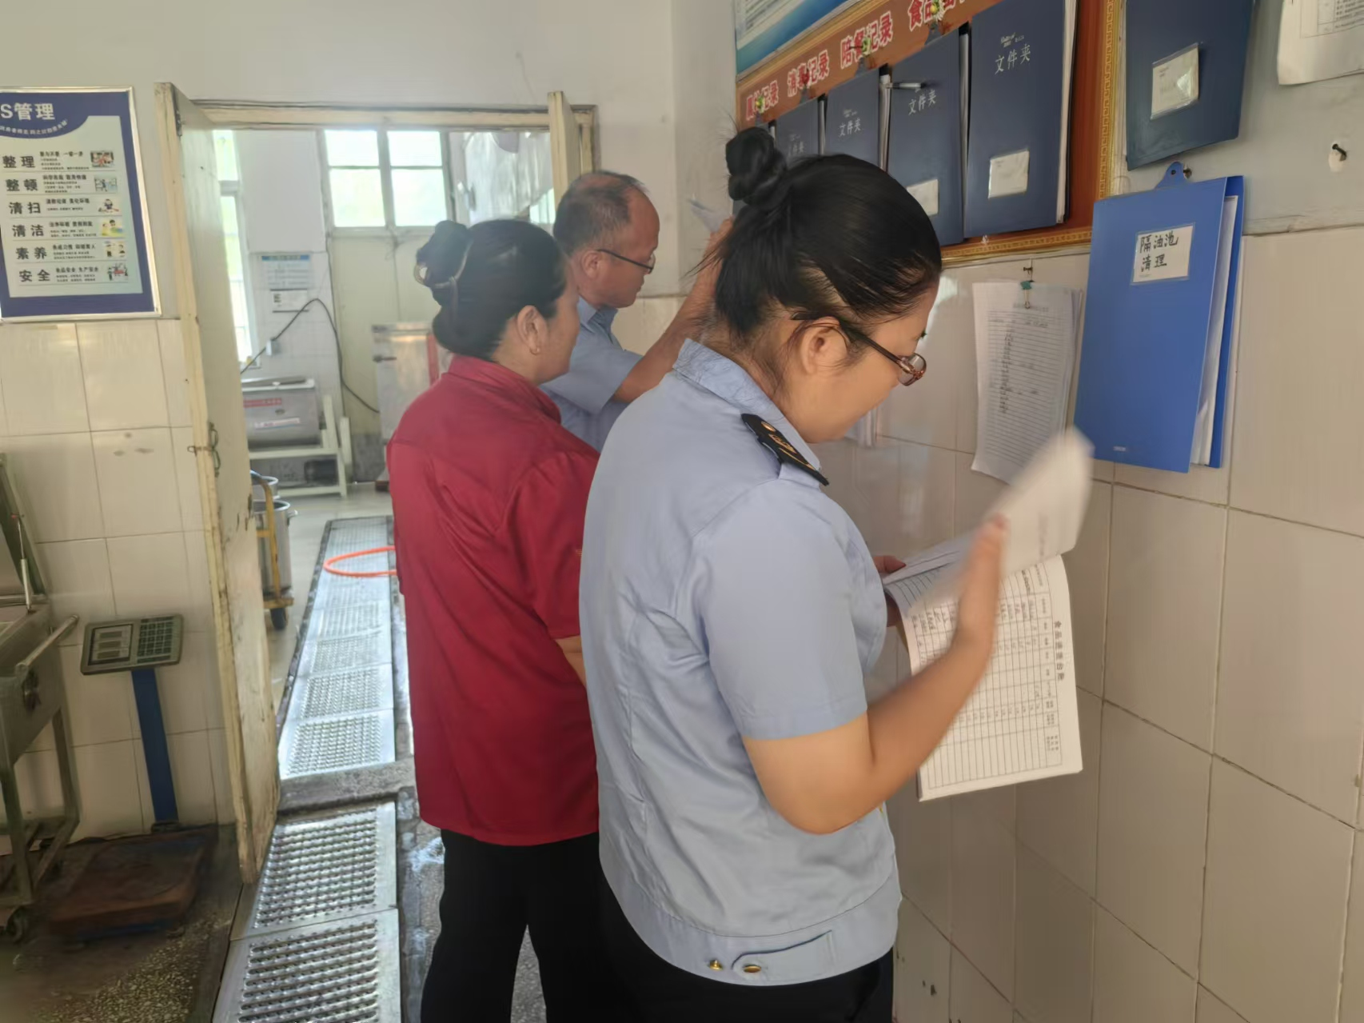
金秋九月，秋风送爽。休整了一个暑假的莘莘学子都已重返校园。榆林市场所按照建安区市场监督管理局工作部署、同时为保障广大师生的饮食安全，对辖区内学校食堂以及托幼机构食堂进行日常监督检查。
执法人员依据《餐饮日常监督检查要点表》，着重进行了以下几方面的检查。
首先是检查了厨房的卫生状况，对于后厨脏乱差的单位，执法人员要求相关责任人立即整改，整改到位方可继续使用。
第二对各单位原料库房进行检查，并查看了近期物品采购记录，确保原材料购进渠道正规。同时“严查三无产品”、感官上变质的食用农产品。一经发现，执法人员将严肃处理。
第三查看各单位人员管理落实情况。具体包括员工的健康状况、健康证是否在有效期内。后厨工作人员是否进行业务知识培训等。同时执法人员要求从业人员要勤洗手、餐饮具要及时消毒，严禁将个人物品带到工作区域。
第三要落实好“三防”措施，虽已入秋，但蚊蝇依然猖獗，要做好防蚊蝇措施，按要求悬挂灭蝇灯。
第四要着重落实好食品留样制度，在此次检查中，对留样制度落法人员会跟踪检查。

